Задание №1. Тестирование

1. В ПОДВИСОЧНУЮ ЯМКУ ОТКРЫВАЕТСЯ:
1) крыловидно-верхнечелюстная щель
2) верхняя глазничная щель
3) сонное отверстие
4) большой небный канал

2. КРЫЛОВИДНО-НЕБНАЯ ЯМКА ПОСРЕДСТВОМ КРУГЛОГО ОТВЕРСТИЯ СООБЩАЕТСЯ:
1) с полостью носа
2) со средней черепной ямкой
3) с двубрюшной ямкой
4) с глазницей

3. ОТВЕРСТИЕ, ВЕДУЩЕЕ ИЗ КРЫЛОВИДНО-НЕБНОЙ ЯМКИ В ПОЛОСТЬ НОСА:
1) овальное отверстие
2) клиновидно-небное отверстие
3) крыловидный канал
4) крыловидно-верхнечелюстная щель

4. В ОБРАЗОВАНИИ СРЕДНЕЙ ЧЕРЕПНОЙ ЯМКИ УЧАСТВУЕТ:
1) лобная кость
2) затылочная кость
3) верхняя челюсть
4) височная кость

5. В ОБРАЗОВАНИИ ЗАДНЕЙ ЧЕРЕПНОЙ ЯМКИ УЧАСТВУЕТ:
1) скуловая кость
2) затылочная кость
3) слёзная кость
4) нижняя челюсть

6. НА ДНЕ СРЕДНЕЙ ЧЕРЕПНОЙ ЯМКИ ИМЕЕТСЯ ОТВЕРСТИЕ:
1) ярёмное
2) зрительное
3) слепое
4) рваное

7. В СРЕДНЮЮ ЧЕРЕПНУЮ ЯМКУ ОТКРЫВАЕТСЯ:
1) нижняя глазничная щель
2) ярёмное отверстие
3) верхняя глазничная щель
4) решётчатое отверстие

Задание №2. Ситуационные задачи

Перелом основания черепа в области задней черепной ямки привел к тяжелым последствиям.
Вопрос 1: Назовите все кости (их части), участвующие в образовании этой ямки, а также отверстия, открывающиеся в эту ямку.
Вопрос 2: Какие анатомические образования формируют границу между сводом и внутренним основанием черепа в области задней черепной ямки?
Ответ 1: _____________________________________________________________________
Ответ 2: _____________________________________________________________________

Задание №3. Укажите границы между крышей и основанием черепа:
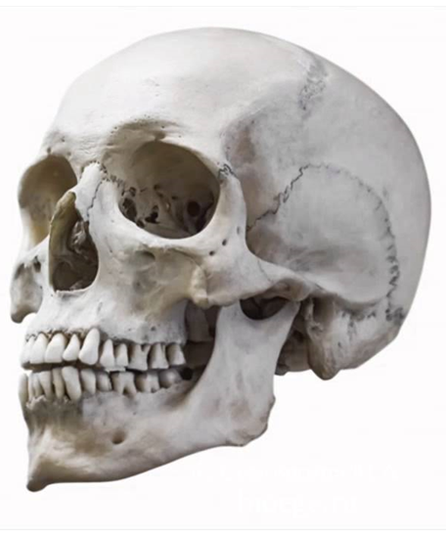

Задание №4. Нарисуйте схему черепных ямок, укажите границы, опишите их сообщения:

